Анонсирование продажи актива «Автомобиль грузовой УАЗ-390995», расположенного по адресу:
Республика Коми, г. Микунь, ул. Трудовые резервы, д. 96.

1. Собственник актива: ООО «Газпром трансгаз Ухта»
Адрес: 169300, Республика Коми, г. Ухта, набережная Газовиков, д. 10/1
ИНН 1102024468 ОГРН 1021100731190
Контакты ООО «Газпром трансгаз Ухта»:
Стефанов Руслан Петрович, тел. 8 (8216) 77-22-53,
e-mail: rstefanov@sgp.gazprom.ru;
Вагнер Константин Эдуардович, тел. 8 (8216) 77-22-90,
e-mail: kvagner@sgp.gazprom.ru.
ПАО «Газпром»: e-mail: inf@adm.gazprom.ru.
2. Информация о выставляемом на торги активе:
Наименование актива: |  |  | Автомобиль грузовой УАЗ-390995
Инвентарный номер по бухгалтерскому учету: |  |  |  |  |  | 150000002515
VIN (завод. №): |  | XTT39099590478492
Цвет: | Белая ночь
Год ввода, выпуска, изготовления: |  |  |  |  | 2009
Местонахождение актива: |  |  |  | Республика Коми, г. Микунь, ул. Трудовые резервы, д. 96

3. Фотографии актива:

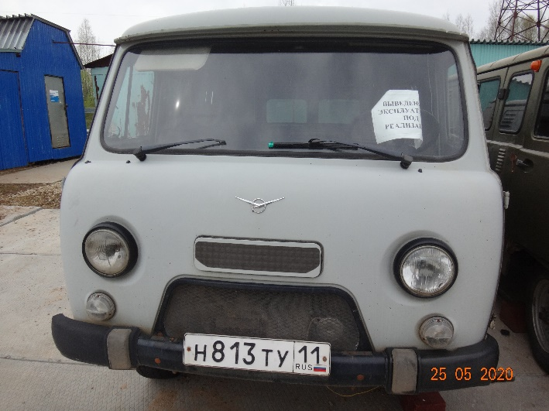 | 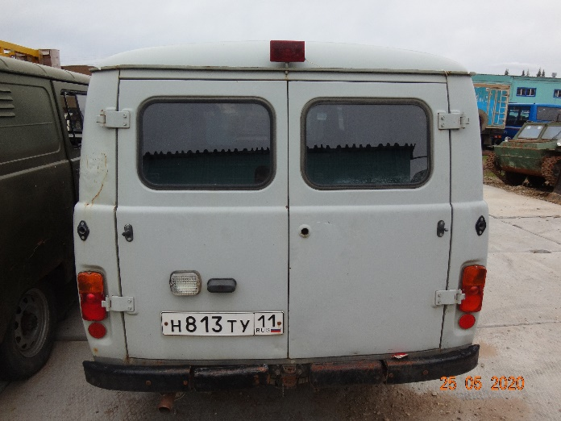
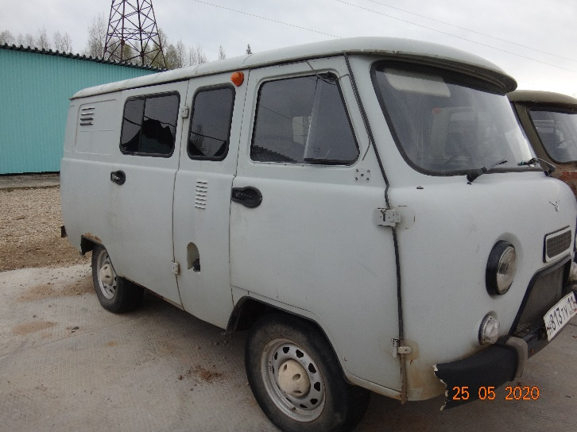 | 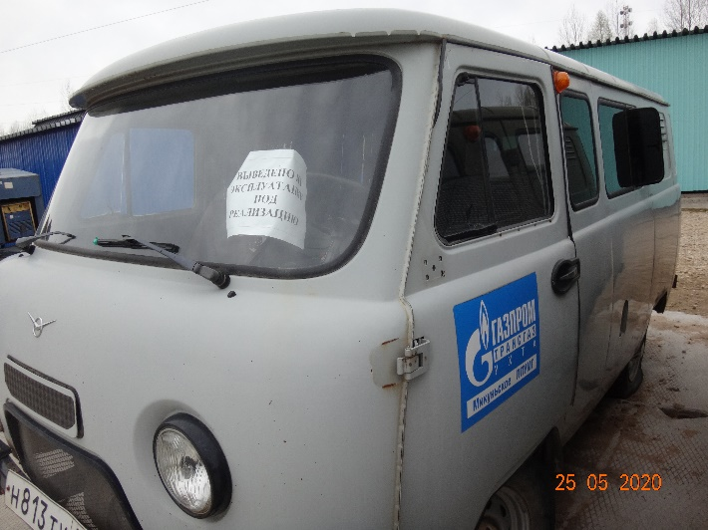
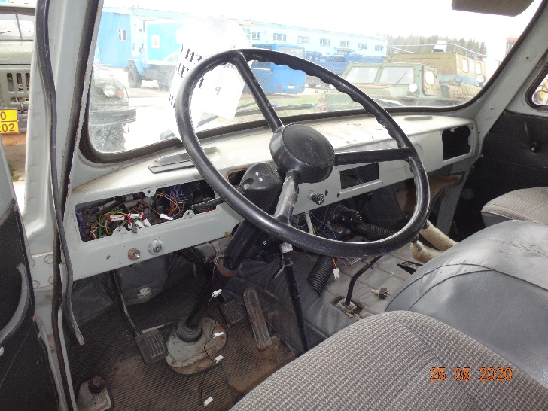 | 